Лабораторная работа №1

Установка и конфигурация операционной системы на виртуальную машину

Чекмарев Александр Дмитриевич | Группа НПИбд 03-24

Содержание

# 1. Цель работы

Целью данной работы является приобретение практических навыков установки операционной системы на виртуальную машину, настройки минимально необходимых для дальнейшей работы сервисов.

# 2. Выполнение лабораторной работы

## 2.1 Создание виртуальной машины с настройкой

Создадим новую виртуальную машину в VirtualBox. Укажем имя и путь к iso-образу дистрибутива Linux Rocky

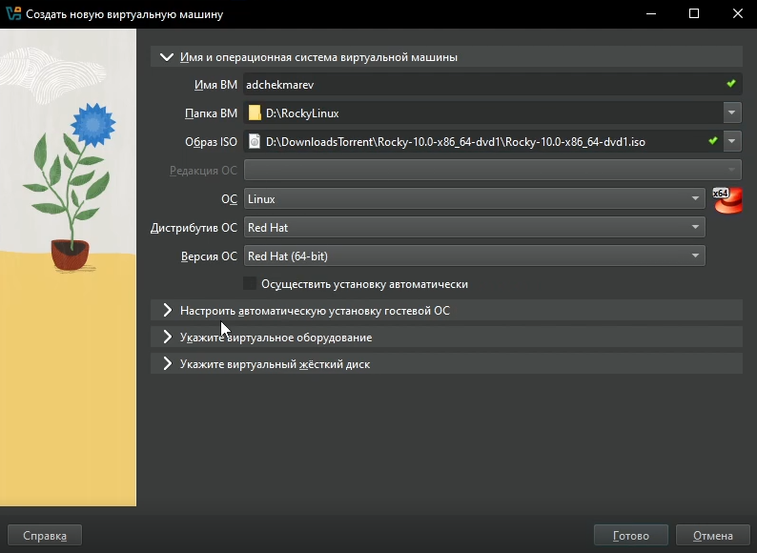

Окно «Имя и операционная система виртуальной машины», путь к iso-образу

Укажем размер основной памяти виртуальной машины и число процессоров

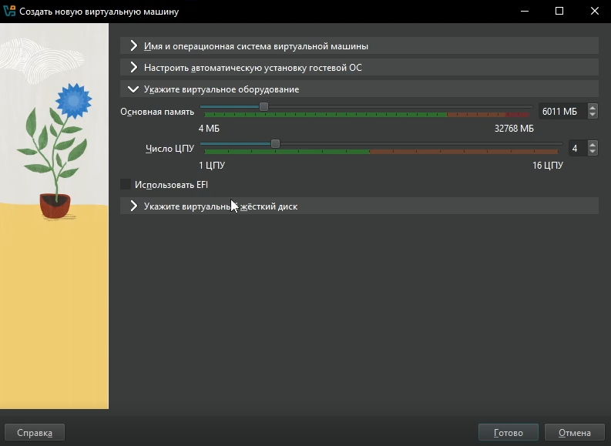

Размер ОЗУ и кол-во ядер

Зададим размер виртуального жёсткого диска — 40ГБ

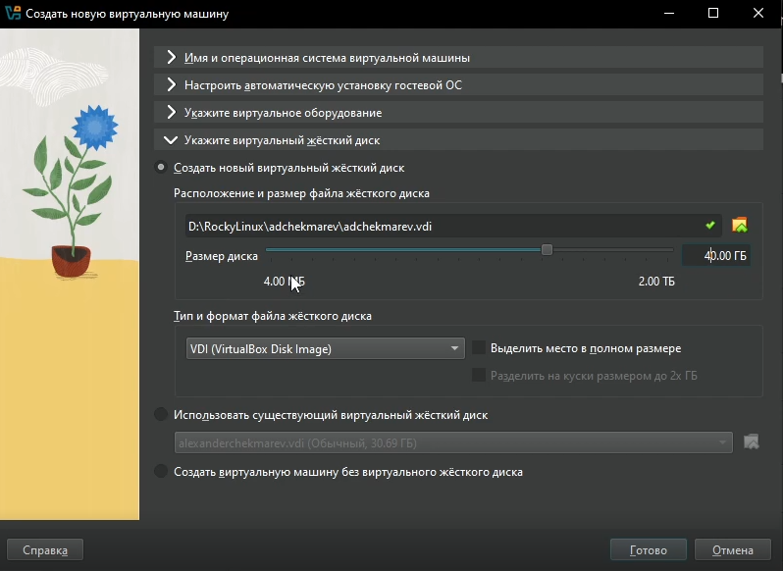

Размер жёсткого диска

Все готово, запустим виртуальную машину

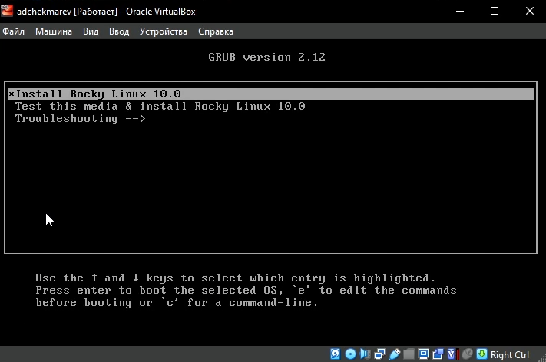

Запуск установки виртуальной машины (LinuxRocky)

В окне «Добро пожаловать в Rocky Linux…» выбираем язык по удобству, в моем случае Русский

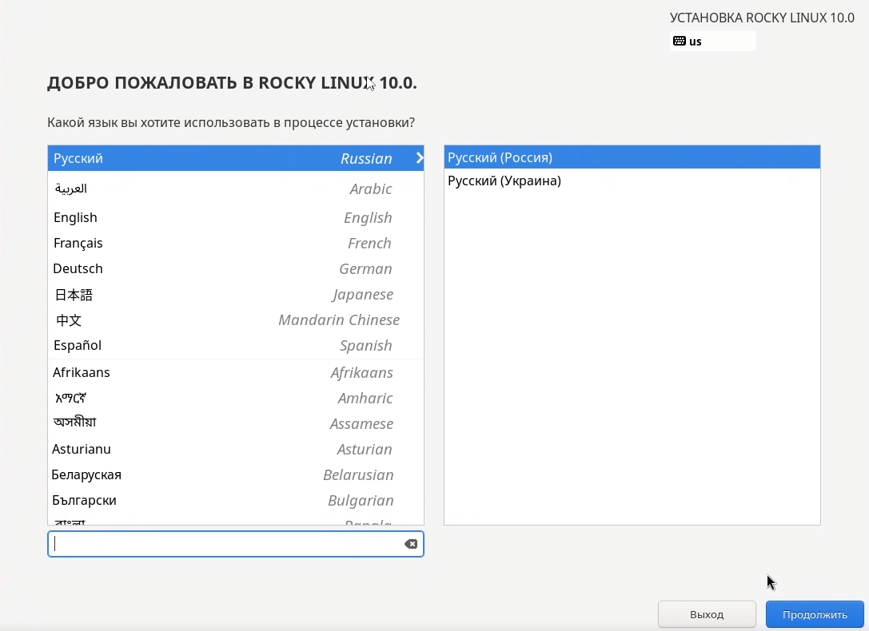

Выбор языка

В разделе выбора программ укажите в качестве базового окружения Server with GUI, а в качестве дополнения — Средства разработки.

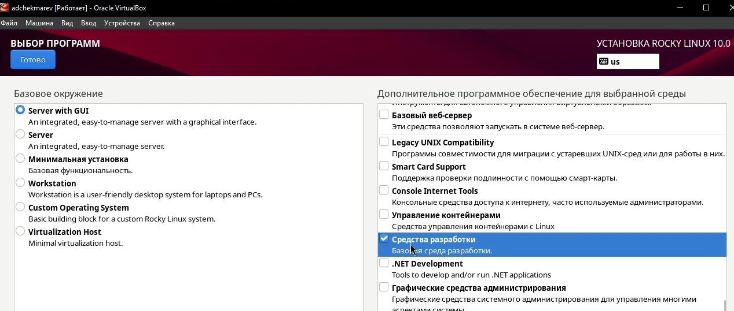

Выбор программ

Отключим KDUMP.

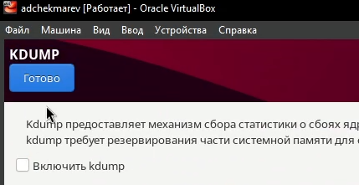

Отключение KDUMP

Место установки ОС оставим без изменения.

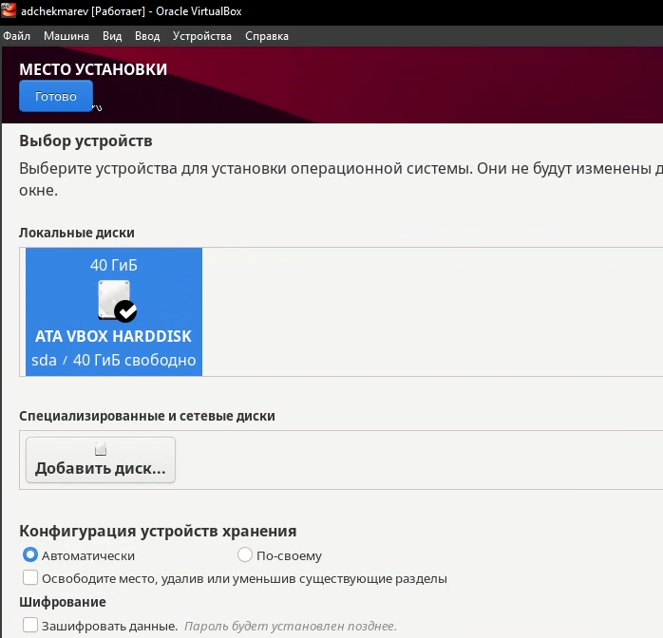

Место установки

Включим сетевое соединение и в качестве имени узла укажем adchekmarev.localdomain

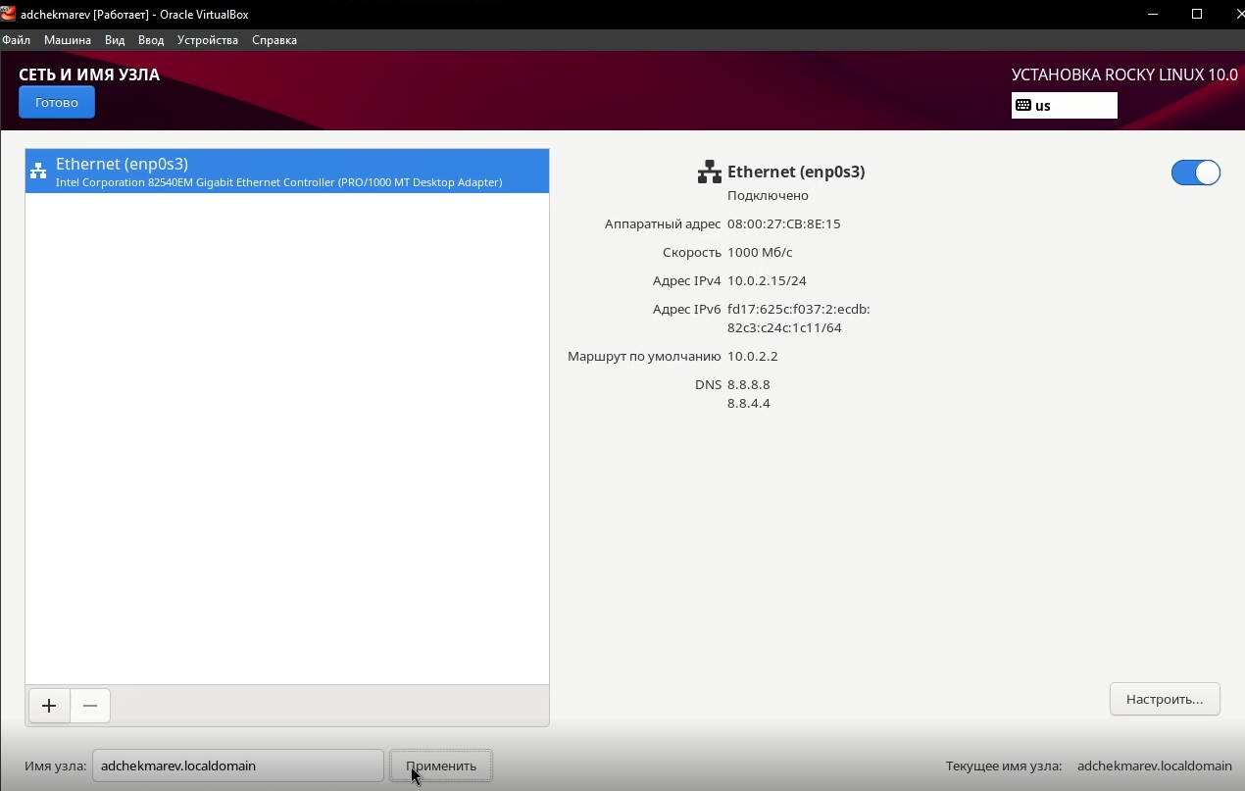

Сеть и имя узла

Установим пароль для root, поставим галочку на “Разрешить вход пользователем root с паролем через SSH”

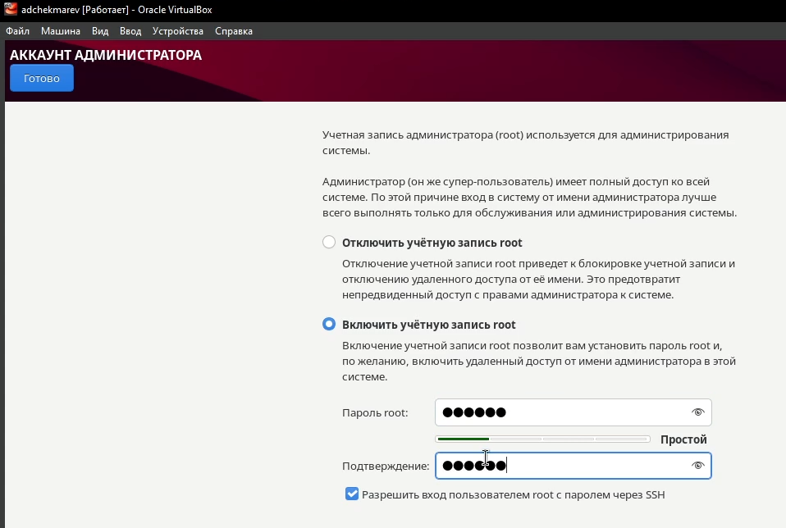

Установка пароля для root

Затем зададим локального пользователя с правами администратора и пароль для него.

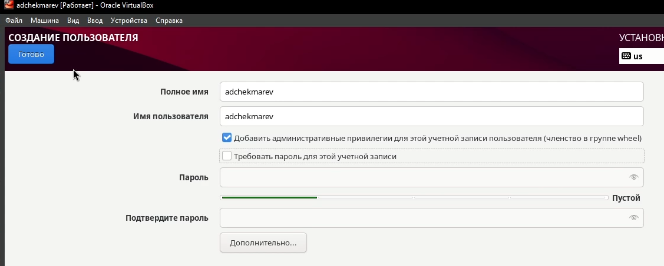

Установка пароля для пользователя с правами администратора

После задания необходимых настроек начнем установку. По окончанию перезапустим виртуальную машину.

Войдем в ОС под заданной нами при установке учётной записью.

Воспользуемся консольными командами для подключения образа диска дополнений гостевой OC. Перейдем в каталог /run/media/имя_пользователя/VBox_GAs_версия/, затем запустим VBoxLinuxAdditions.run: sudo -i cd /run/media/имя_пользователя/VBox_GAs_версия/ ./VBoxLinuxAdditions.run

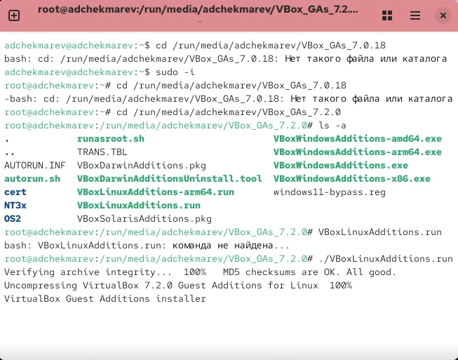

Демонстрация ввода команд

После загрузки дополнений корректно перезагрузим операционную систему на виртуальной машине.

# 3. Домашнее задание

Можно просто просмотреть вывод этой команды: dmesg | less

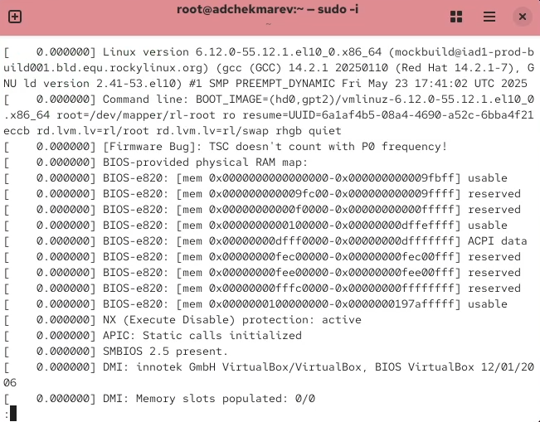

Фрагмент вывода

Можно использовать поиск с помощью grep: dmesg | grep -i “то, что ищем” Получите следующую информацию. 1. Версия ядра Linux (Linux version).



Версия ядра Linux

1. Частота процессора (Detected Mhz processor).
2. Модель процессора (CPU0).

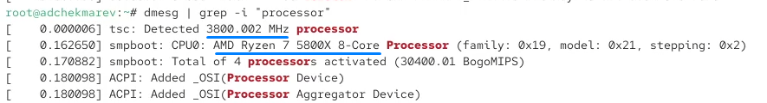

Частота процессора с его моделью

1. Объем доступной оперативной памяти (Memory available).

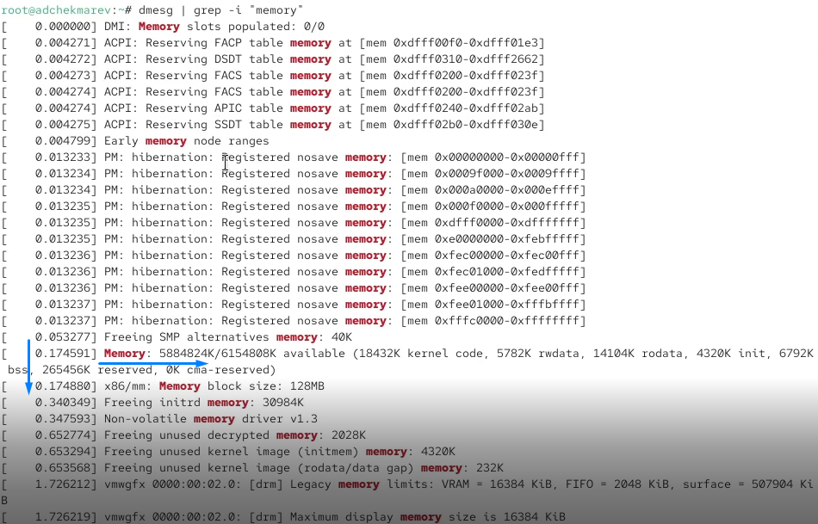

Разная ифнормация связанная с памятью и ОЗУ

1. Тип обнаруженного гипервизора (Hypervisor detected).

Гипервизор

Гипервизор

1. Тип файловой системы корневого раздела.



Тип файловой системы

1. Последовательность монтирования файловых систем.

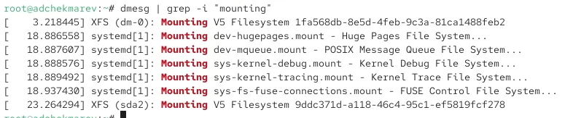

Последовательность монтирования

# 4. Контрольные вопросы

1. Укажите команды терминала и приведите примеры:

– для получения справки по команде;

(команда) –help

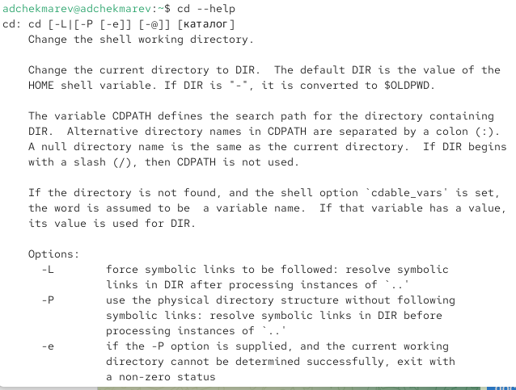

Демонстрация команды help

* для перемещения по файловой системе;

cd (путь)

Демонстрация команды cd

Демонстрация команды cd

– для просмотра содержимого каталога;

ls

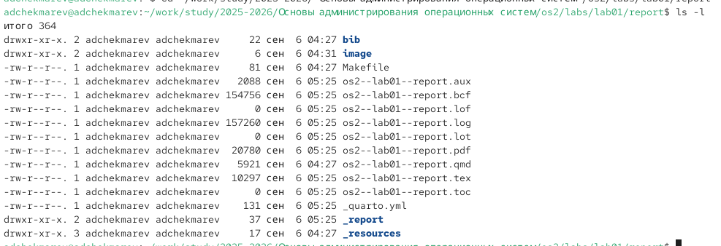

Демонстрация команды ls -l

– для определения объёма каталога;

du

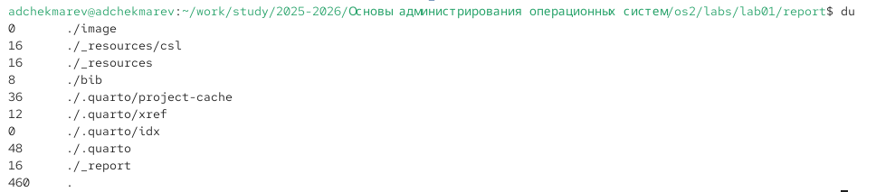

Демонстрация команды du

– для создания / удаления каталогов / файлов;

mkdir (каталог) rmdir (каталог) touch (файл) rm (файл)

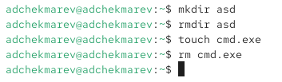

Демонстрация команд создания и удаления

– для задания определённых прав на файл / каталог;

chmod

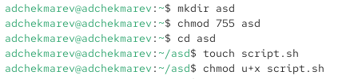

Демонстрация команды chmod

– для просмотра истории команд.

history

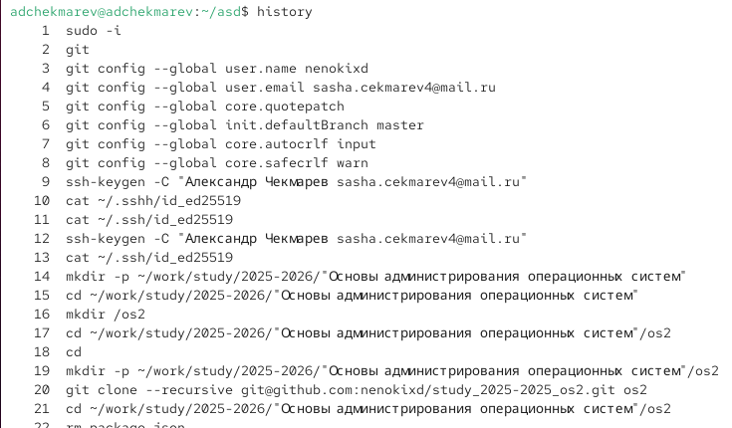

Демонстрация команды history

1. Учётная запись пользователя

Учётная запись содержит:

имя пользователя (login) UID (уникальный идентификатор) GID (основная группа) домашний каталог оболочка по умолчанию

Команды:

id username  
whoami  
groups username  
getent passwd username

1. Файловая система

Файловая система — это способ организации и хранения данных на диске. Примеры:

ext4 — стандартная в Linux, журналируемая, стабильная.

xfs — хорошо масштабируется, используется в RedHat/Rocky по умолчанию.

btrfs — поддерживает снапшоты и контроль целостности.

vfat/exFAT — для совместимости с Windows.

NTFS — основная в Windows, поддерживается в Linux через драйвер ntfs-3g.

1. Просмотр смонтированных файловых систем

mount - список смонтированных ФС df -h - использование дисков и точек монтирования lsblk -f - устройства и их ФС cat /etc/mtab - текущее состояние

1. Удаление зависшего процесса

kill PID - мягкое завершение kill -9 PID - принудительное завершение pkill имя_процесса - завершить по имени

# 5. Выводы

В процессе работы была установлена и настроена ОС Rocky Linux в среде VirtualBox. Также были получены навыки создания и конфигурации виртуальной машины, работы с пользователями и базовыми системными командами.

# Список литературы